МИНИСТЕРСТВО НАУКИ И ВЫСШЕГО ОБРАЗОВАНИЯ
РОССИЙСКОЙ ФЕДЕРАЦИИ
Федеральное государственное автономное образовательное учреждение высшего образования «Санкт-Петербургский политехнический университет Петра Великого»
(ФГАОУ ВО «СПбПУ»)
Институт среднего профессионального образования

ОТЧЕТ ПО ЛАБОРАТОРНОЙ РАБОТЕ № 1
По дисциплине: «Основы алгоритмизации и программирования»

Студент группы 26290911/3112 | Демшин Роман Андреевич

Преподаватель:
Данилова О.С.

Санкт-Петербург
2026 г.
Задание 1 – Определение компонентов компота
  - Алгоритмическая схема реализации задания №1
- Объявление основной функции Main ().
- Ввод переменной Water – Кол-во воды для приготовления компота.
- Расчёт кол-ва сахара и ягод. Переменные Sugar и Berry соответственно.
- Вывод расчётных значений необходимого кол-ва ягод, сахара и воды.
- Команда возврата значения функции (Main()=0).

  - Листинг программы реализации задания №1
//Ввод библиотек и начало функции
#include <iostream>
using namespace std;
int main() {
setlocale(LC_ALL, "Russian"); //Ввод кириллицы в функцию
double berry, sugar, water; //Оглавление переменных
cout << "Количество литров" << "-"; //Вывод в терминале фразы "Количество литров -"
cin >> water; //Ввод количества воды
berry = water / 3; //Инициализация переменной berry
sugar = water / 2; //Инициализация переменной sugar

//Вывод данных о количестве ингредиентов
cout << "Ягод" << "-" << berry << "kg" << endl;
cout << "Сахара" << "-" << sugar << "kg" << endl;
cout << "Воды" << "-" << water << "li" << endl;

return 0;
}
  - Снимок экрана реализации задания №1
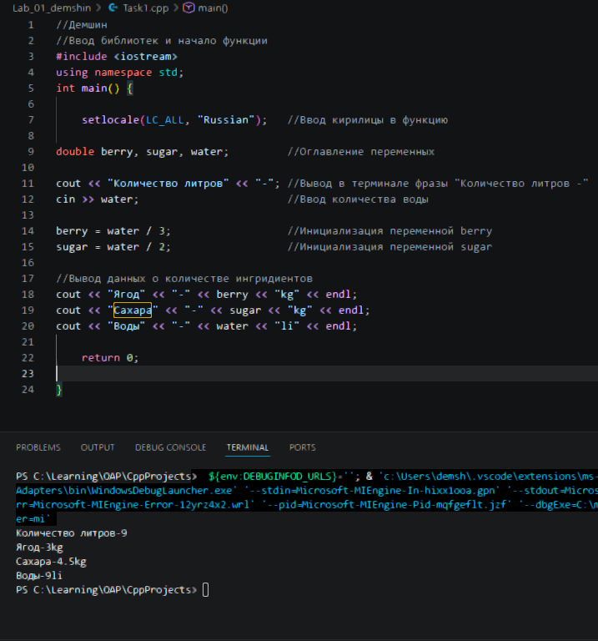

Задание 2 - Поиск площади и периметра по формуле.
  - Алгоритмическая схема реализации задания №2
- Объявление функции Main().
- Ввод переменных, отвечающих за стороны треугольника.
- Инициализация переменных, отвечающих за периметр.
- Инициализация переменных для подсчёта площади и периметра.
- Вывод расчётных значений о периметре и площади.
- Команда возврата функции (Main() = 0).

  - . Листинг программы реализации задания №2
//Демшин
//Ввод библиотек и начало функции
#include <iostream>
#include <cmath>
using namespace std;
int main(void) {
setlocale(LC_ALL, "Russian"); //Ввод кириллицы
//Инициализация переменных
int a = 3; //Длинна
int b = 4; //Ширина
int c = 5; //Глубина
//Вычисления
int per = a + b + c;
int pper = per / 2;
int podroot = pper * (pper - a) * (pper - b) * (pper - c); //Вычисление формулы для подсчёта площади
int plo = sqrt(podroot); //Инициализация переменной отвечающей за площадь
//Вывод данных о площади и периметре
cout << "Периметр" << "-" << per << endl;
cout << "Площадь" << "-" << plo << endl;

return 0;
}
  - Снимок экрана реализации задания №2
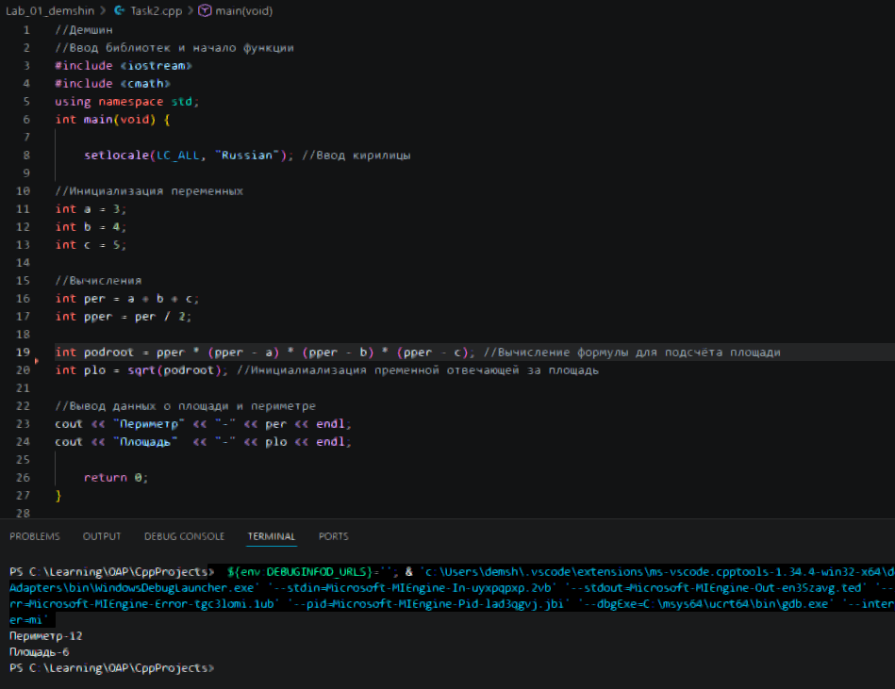

Задание 3 - Программа для подсчёта итоговой суммы по вкладу в банке
  - Листинг программы реализации задания №3

//Демшин
//Ввод библиотек и начало функции
#include <iostream>
#include <cmath>
#include <iomanip>
using namespace std;
int main() {
setlocale(LC_ALL, "Russian"); //Ввод кириллицы

double n = 10000; // начальная сумма
int t = 5; // срок
double p = 10; //ставка
//------------//коэффициент увеличения
double coef = 1 + (p / 100);
//------------// вычисление итоговой суммы
double mny = n* pow(coef, t);
//------------//Вывод данных о коэффициенте и финальной сумме денег
cout << " Коэффициент ->" << coef << endl;
cout << "Деньги ->" << mny << endl;

return 0;
}

  - Снимок экрана реализации задания №3
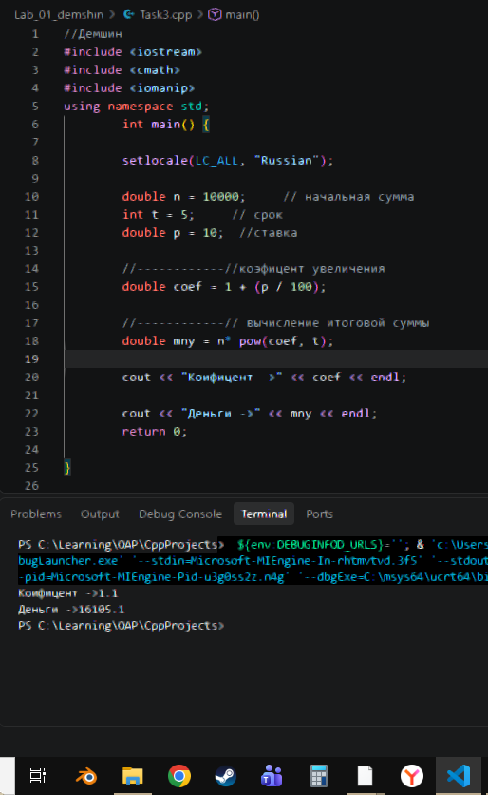

Задание 4 - Вычисление примера по задаваемому значению “x”
  - Алгоритмическая схема реализации задания №4
- Объявление функции Main().
- Оглавление переменных.
- Присваивание переменным “a” и “b” значения.
- Вывод числа на место “x”.
- Присваивание Переменной “Q” значения формулы для выполнения вычислений.
- Возвращение функции (Main() = 0).

  - Листинг программы реализации задания №4

//Демшин
//Ввод библиотек
#include <iostream>
#include <cmath>
using namespace std;
int main()
{
setlocale(LC_ALL, "Russian"); //Ввод кириллицы
//Инициализация переменных
double a = 0.45;
double b = 3.4;
double x, Q;
cout << "Введите x ->"; //вывод фразы Введите x
cin >> x; //Ввод любого числа на место x
//присваивание переменной Q значение формулы для выполнения программы
Q = (13.6 * tan(x) + pow(x,3) * sin(x/2)) / (cos(pow(x, 2))) + pow(a, 2)* b - pow(2 * 2 - b, 3);
cout << "Ответ -> " << Q << endl;
return 0;
}
  - Снимок экрана реализации задания №4
